Laserový detektor uzávěrů lahví Neurologic 4.0
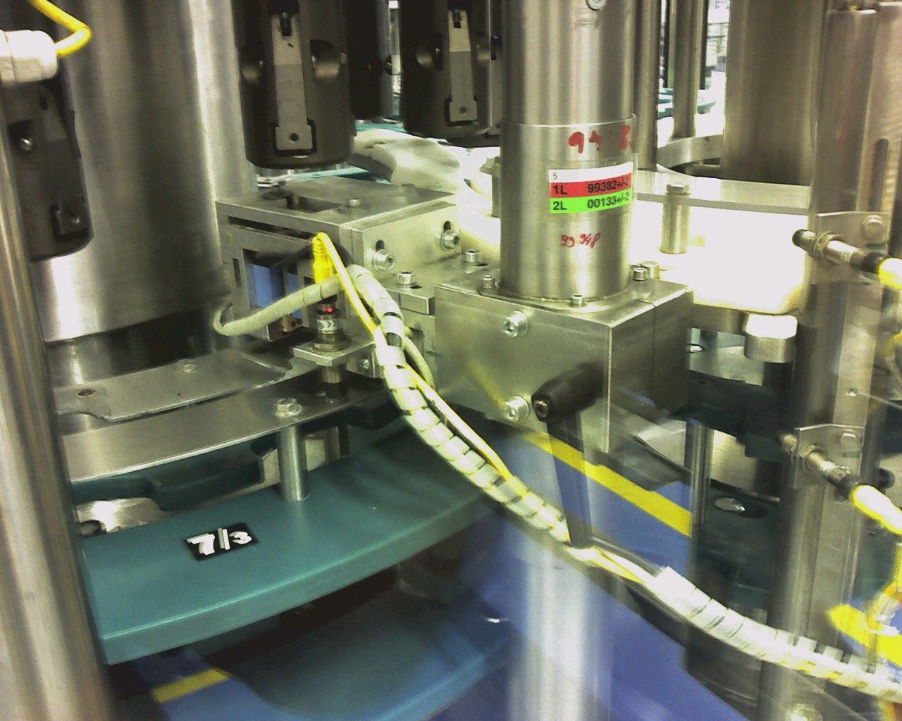
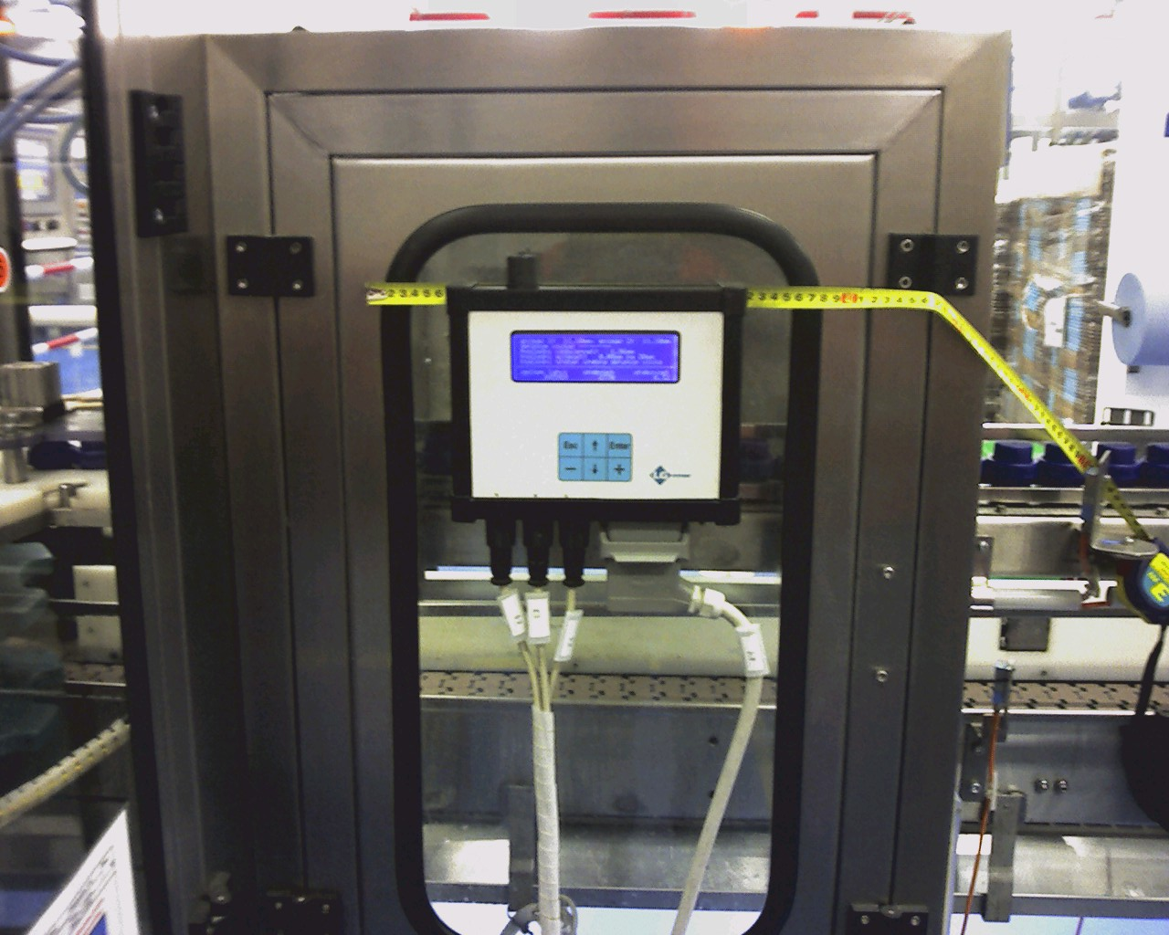
řídící panel
hlavice se senzory
Základní popis systému

Zařízení je určeno k montáži do automatizované linky za plničku a šroubovačku lahví. Systém Neurologic detekuje průchod plastového šroubovaného uzávěru pomocí optických závor a měří kvalitu jeho zašroubování pomocí laserových měřících snímačů. Chybu zašroubování uzávěru vyhodnocuje na základě výšky, křivosti uzávěru a šikmosti vrchlíku, což indikuje správnost natočení šroubu. To znamená, že je schopen rozpoznat špatně zašroubovaný uzávěr jen tehdy, pokud se vyznačuje buď vyšší šikmostí (sklonem), jinou výškou nebo otočením, než-li dobře zašroubované uzávěry.
Parametry definující práh rozpoznání chybného uzávěru (šikmost, výška...) jsou nastavitelné uživatelem. K tomu je zařízení vybaveno malou klávesnicí a znakovým displejem.
Dále je řídící panel vybaven dvěma digitálními výstupy (detekce lahve a detekce špatného víčka) a vstupem pro automatické přepínání několika různých nastavení detekce, které jsou připojeny do řídícího PLC systému Allen-Bradley. Ten tyto vstupy a výstupy obhospodařuje, může ovládat automatický vyřazovač lahví nebo být připojen k nadřazenému systému např. pomocí ethernetu apod.

Jak systém pracuje

Hlavice zařízení se skládá z 3 nebo 4 senzorů dle konfigurace. Optická IR brána sleduje aktuální pozici víčka. Dále tu jsou tři laserové senzory, které skenují povrch víčka a získají 3D model bodů povrchu víčka. Všechny senzory jsou přivedeny do řídícího panelu, který zpracuje data a pomocí regresní analýzy je následně nalezena rovina, která nejvíce odpovídá naměřeným bodům. Systém pak z výpočtů vyhodnotí, zda je víčko dobře zašroubované. Na následujícím obrázku je vyobrazení hlavice se senzory a s grafickým znázorněním způsobu snímání víčka.
Hlavice se senzory

Komponenty systému Neurologic

Celý systém je řešen universálně tak, aby šel bez problému integrovat do automatizované linky, kde je řízen nadřazeným PLC systémem nebo jako samostatné zařízení pracující autonomně, které je schopno samostatně ovládat vyřazovač lahví. Má svůj vlastní PLC systém. Neurologic má 3 základní díly vzájemně propojené kabeláží:

- Hlavice se senzory
- Řídící panel
- Rozváděč s elektrokomponenty a PLC systémem

Hlavice se senzory
Hlavici je možno dodat jako samostatné zařízení s konstrukcí nebo pouze hlavici, která se uchytí na linku pomocí stávajících mechanických dílů. Hlavice obsahuje optickou IR bránu a 2 nebo 3 laserové snímače dle konfigurace.

Řídící panel
Řídící panel je „mozek“ celého systému. Lze ho umístit přímo na rozváděč s elektrokomponenty nebo na libovolné místo na lince tak, aby k němu měl operátor linky dobrý přístup. Je připojen pomocí konektorů a jeho instalace je velmi snadná. Řídící panel je vybaven klávesnicí a LCD displejem. Nastavují se na něm parametry systému.

Rozváděč s elektrokomponenty a PLC systémem
V rozváděči jsou umístěné ovladače k laserovým snímačům, zdroj, relátka, jističe, svorkovnice a PLC systém Allen-Bradley (MicroLogix1100). Rozměry rozváděče jsou 500 x 500 x 210.

Rozměry některých komponentů systému Neurologic
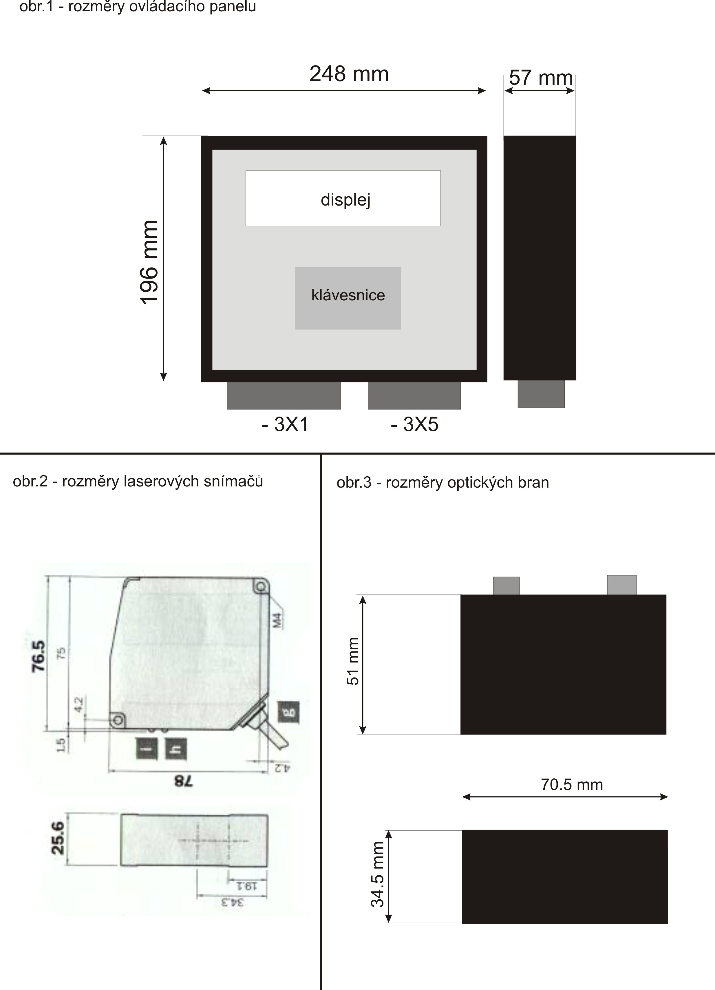

Technické specifice (samotné zařízení bez rozváděče):

Napájecí napětí |  | 24V DC – PELV, třída ochrany - III
 | Povolené rozsahy | 20 V DC – 29 V DC
 | Napájecí proud | Max. 350 mA/24V
Rozměry (Výška x Šířka x Hloubka) |  | - 196mm x 248mm x 57mm (viz. obrázek 1)
 | Hmotnost | - 2kg
Krytí |  | - IP 55
Ochrana uživatelských parametrů |  | Pomocí hesla
 | Komunikační funkce | Programování, Výměna dat, Komunikace s PLC
 | PC komunikace | RS232
Integrované vstupy |  | 3 analogové – 0-20mA/230 Ohm  1 digitální (24V)
 | Vstupní filtr | 500us
 | Galvanické oddělení | Galvanicky odděleny s propojeným GND přes 100kOhm odpor
Integrované výstupy |  | 4
 | Jmenovité napětí | 24Vdc
 | Dovolené tolerance | 20 – 28,8Vss
 | Výstupní napětí pro „1“ | L+ - 0,5V
 | Ochrany | Proti zkratu, proti přetížení
 | Galvanické oddělení | ANO (po skupinách 4)
 | Max. výstupní proud pro „1“ | 0,5A na 1 výstup, 2A součtový proud pro 6 výstupů
 | Max. výstupní proud pro „0“ | 0,5 mA
 | Max výstupní frekvence | 2 kHz pro odporovou zátěž (min 10 mA), 1Hz pro indukční zátěž
 | Přepěťová ochrana | Omezovací dioda (typ. 56 V)
Světelné závory |  | 8 IR-segmentů
Použité (doporučené) lasery |  | 3 snímače od výrobce SICK
Analýza uzávěrů |  | regresní analýza roviny + regresní analýza přímky, filtrování vzorků pomocí zužování spočteného intervalu v iteracích (6 iterací)
 | rychlost analýzy | 4 uzávěry za sekundu

Vzorová cenová kalkulace základního systému Neurologic

Ceny jsou uvedeny bez DPH.

Výrobce

LG System spol. s r.o.
V Lužích 818/23
142 00 Praha 4

www.lgsystem.cz
lgsystem@lgsystem.cz
tel: 241 933 3339

Certifikát

